Урок внеклассного чтения во 2 классе
Составила Аскапова Г.М.

М.М.Пришвин « Синий лапоть»
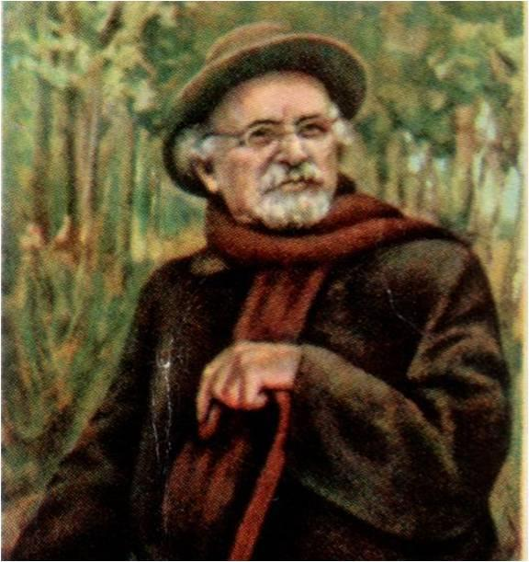
Цели:

-Научить ребят понимать текст, находить и открывать интересное для себя в рассказах о животных, природе.
Задачи урока:

Образовательные
- познакомить детей с автором М.М.Пришвиным.
- познакомить детей с рассказом «Синий лапоть», его художественным содержанием
- формировать умение логично и аргументировано излагать свои мысли во время устной речи
Развивающие
- развивать устную речь учащихся
- развивать образное и логическое мышление
- расширять кругозор детей
- развивать умение анализировать, обобщать, сопоставлять
Воспитательные
- воспитание интереса к миру детской художественной литературы и жизни талантливых людей
- воспитание норм морали и нравственности через принятие идейной нагрузки художественного произведения
- воспитание критического мышления
ХОД УРОКА
I. Вступительное слово учителя.
– Сегодняшний урок внеклассного чтения я хочу начать с вопроса. Чему мы можем удивляться? (Ответы учащихся). Хорошо, молодцы!
Вспомните, пожалуйста, мы с вами на уроке русского языка подбирали синонимы к слову удивляться. Что значит удивляться? (Радоваться, восхищаться, восторгаться, умиляться). Это замечательные слова, молодцы!
А что вы, ребята, можете сказать о человеке, который умел восхищаться, благоговеть? Какой он? (Добрый, чуткий, любознательный, открытый людям, миру)
Сегодня мы продолжим разговор о М.М. Пришвине. Вот кто умел рассказами удивлять людей, читателей. Михаил Михайлович Пришвин (1873 — 1954) – известный советский писатель, прозаик, публицист. Автор большого количества произведений для детей, рассказов о природе и охоте.
Вы, ребята, любите путешествия, походы? Мы сегодня на уроке отправимся за открытием, в поход за удивлением, а поможет нам Пришвин и его рассказ “Синий лапоть” ( фото автора ). Прочитайте название произведения. Предположите, о чем это произведения?
II.Словарно-орфографическая работа
Мелкий хворост - Грачевник
– Гончие, кто такие? (Охотничья собака особой породы)
– Просиял когда? Что это значит, просиял? (Просиял – засветиться, переносное стать радостным, приветливым,счастливым)
-Следопыт – охотник, выслеживающий зверя по следам
Физминутка
III. Стадия осмысления
Первичное восприятие текста. Чтение текста учителем по частям
Прием «Дерево предсказаний»
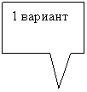
Что будет дальше?
Чем закончится рассказ?
Как будут развиваться события?

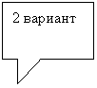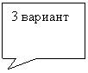
Формирует нестандартное мышление, умение отличать вероятные ситуации от тех, которые никогда не могут произойти.
Правила составления «Дерева предсказаний»:
1 этап - учитель предлагает учащимся высказать предположения (предсказания)
2 этап - учащиеся озвучивают идеи и предположения. Все версии (правильные и неправильные) учитель записывает на доску, задавая при этом вопрос: все ли согласны с этими идеями? Если появляются противоречивые мнения, на доске фиксируются и противоположные мнения. Количество ответов не ограничено.
3 этап - после прочтения произведения нужно вновь вернуться к «дереву предсказаний» и проверить, оправдались ли предположения детей.
IV.Работа над текстом.
Чтение рассказа «цепочкой».
V. Стадия размышления
Работа в парах.задание:
1.Определить жанр (рассказ)
2.Главные герои ( заяц, следопыт)
3В какое время года исчезли зайцы?
4.С чем связывали охотники исчезновение зайцев?
5.Удалось ли Родионычу обхитрить зайца?
6.Как Родионыч отнесся к тому,что не смог вывести охотников на зайца?Найди это в тексте.
7.Как вы считаете, синий лапоть оказался умнее охотника?
VI . Индивидуальная работа: правильно соединить слова со словосочетаниями
1. Как по-другому называется мелкий хворост? По следам
2. Кто такой Родионыч? гончая
3. Как называют охотничью собаку? следопыт
4. То, чем охотятся. Пришвин
5. Кто такой синий лапоть? ружье
6. Кто написал рассказ “Синий лапоть”? грачевник
7 .По какому знаку обнаруживают охотники животного зимой? цветок
8. Заячий хвостик на языке охотников заяц

Подведение итогов: что вас удивило в рассказе? Почему рассказ называется синий лапоть?
- необыкновенный;
- необычный;
- смешливый.
– Похож наш заяц на лапоть? Ведь лаптем называют в разговоре некультурного, необразованного человека.(Заяц неординарный, его надо беречь!)

VII.Домашняя работа: прочитать текст, составить синквейн ; нарисовать иллюстрацию к тексту.
Пример синквейна .
1.Заяц
2.Необычный,умный
3.Встал,прыгнул,объявился
4.Беляк своим «цветком» помахал
5.Синий лапоть

